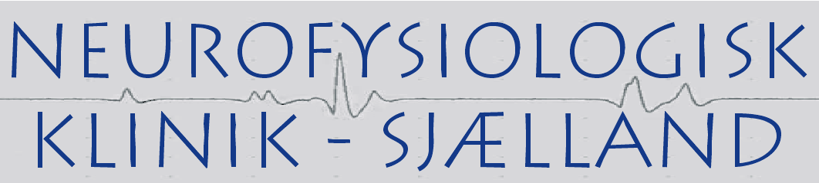
Neurofysiologisk Klinik – Sjælland
v.Martin Fabricius, ovl.dr.med
Herlev Ringvej 2 C, 1.tv
2730 Herlev
Henvisning til nerveledningsundersøgelse og EMG
på Neurofysiologisk Klinik – Sjælland.
OBS: Sendes per krypteret mai til: EMG@dadlnet.dk eller evt.
til postadresse: Martin Fabricius, Søgårdsvej 22, 2750 Ballerup
.
Dato _______
Henvisende læge:

Patient data (evt. label) VIGTIGT!!

CPR Tlf. arb.:
Navn hjem:
Adresse mobil:
Oplys ALTID forsikringsselskab og evt. ordrenummer:
eller oplysning om anden betaler:

Henvisningsdiagnose Diagnosenr.

Andre kliniske oplysninger (fortrinsvis som kopi af notat):

Der ønskes (sæt kryds):
Nerveledningsundersøgelse ved assistent (karpaltunnelsyndrom, n.ulnaris, polyneuropati)
(UCGG00): ___
EMG og nerveledningsundersøgelse, speciel (UCGG01): ___
EMG og nerveledningsundersøgelse, kompleks (UCGG02): ___ (anvendes ved særligt komplicerede tilfælde - flere diagnoser m.v.)

Sign._________________________

